Akademia Strefy Kobiet
08 marca 2019r.
od godz.10.00

10.00–12.00 Działaj i współpracuj – MOC jest Kobietą.

Paulina Mechło
– psycholog, autorka książek, laureatka nagrody Teofrasta

Jak zacząć działać? Jak osiągnąć swoje cele? Jak zaplanować, aby się udało? Jak realizować własne marzenia i brać odpowiedzialność za własne życie?
12.15–12.45 Wyglądaj i czuj się lepiej z FOREVER

13.00-14.00

„Spójrz w siebie i zobacz co chcesz w życiu robić”

Beata Pawlikowska
Pisarka, podróżniczka, dziennikarka. Łowca prawdy, przygód i fotografii.
Autorka reportaży, felietonów oraz kilkudziesięciu książek podróżniczych i poradników.
„Mieć pasję, rozwijać wyobraźnię, uczyć się i uczciwie pracować – a przede wszystkim robić to co się kocha i iść za głosem serca” - Beata Pawlikowska

Hotel Hampton by Hilton
ul. Wojska Polskiego 14

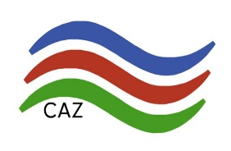
72-600 Świnoujście

Organizator:

Centrum Aktywizacji Zawodowej w Świnoujściu
www.caz.swinoujscie.pl

